I Keystone Ski
MT-42731 - Web: https://viaje.mt/xug
4 días y 3 noches

Desde $819 ^{USD} | CPL + 299 IMP
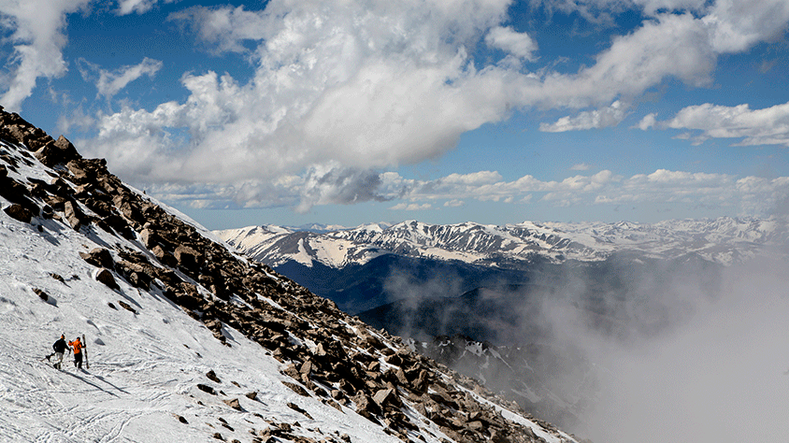
Incluye vuelo con
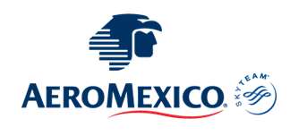

I SALIDAS

Todos los díasInicio de Temporada Aprox: 24 - noviembre - 2023Fin de Temporada Aprox: 16 - abril - 2024

I PAISES
Estados Unidos.

I CIUDADES
Keystone, Colorado.

I ITINERARIO

DíA 1 MéXICO - DENVER

Presentarse en el Aeropuerto Internacional de la Ciudad de México con mínimo 3 hrs. de antelación para tomar vuelo con destino a Denver. Llegada y traslado compartido a su hotel en Keystone. (recorrido aprox 2 hrs).

Resto del día libre. Alojamiento

DíA 2-3 KEYSTONE

Días libres.

No encontrará una estación de esquí más familiar que Keystone, Colorado. Un sinfín de oportunidades y actividades abundan en este hermoso sitio en lo alto de la Montantilde;a Rocosa, ideal para esquiar y disfrutar de momentos inolvidables como paseos en trineo, patinaje sobre hielo e incluso ciclismo en nieve.

**Consulta suplemento para mejorar tu estancia:
Lift Tickets
Renta de Autos
Rentas de equipos
Clases
Alojamiento

DíA 4 DENVER - MéXICO

A la hora indicada traslado al Aeropuerto de Denver para tomar su vuelo con destino a la Ciudad de México.

I TARIFAS
TEMPORADABAJA | CPL | TRIPLE | DOBLE | SGL | MNR*5-12
4 Estrellas | $ 819 | $ 989 | $ 1,319 | $ 2,329 | $ 1,389
5 Estrellas | $ 849 | $ 1,029 | $ 1,389 | $ 2,459 | $ 1,389
TEMPORADAALTA | CPL | TRIPLE | DOBLE | SGL | MNR*5-12
4 Estrellas | $ 1,179 | $ 1,389 | $ 1,549 | $ 1,799 | $ 1,839
5 Estrellas | $ 1,309 | $ 1,559 | $ 2,049 | $ 3,529 | $ 1,839

IMPUESTOS Y SUPLEMENTOS
Impuestos aéreos | $299
Epic 02 Day pass | ADL: $269 MNR: $139
- Precios indicados en USD. - Los precios cambian constantemente, así que te sugerimos la verificación de estos, y no utilizar este documento como definitivo. - Consulta suplemeno por temporada alta. - Máximo 4 persona por habitación entre adultos y menores

I HOTELES
HOTELES PREVISTOS O SIMILARES
HOTEL | CIUDAD | TIPO | PAíS
4 Estrellas | Keystone | Turista | E.U.
5 Estrellas | Keystone | Turista | E.U.
ésta es la relación de los hoteles utilizados más frecuentemente en este circuito. Reflejada tan sólo a efectos indicativos, pudiendo ser el pasajero alojado en establecimientos similares o alternativos
Precios vigentes hasta el 30/04/2024

I EL VIAJE INCLUYE

● Vuelo redondo México-Denver-México
● 03 noches de alojamiento en hotel seleccionado en Keystone
● Traslado compartido tipo shuttle Aeropuerto-Hotel-Aeropuerto

I EL VIAJE NO INCLUYE
● IMPUESTOS $299 USD POR PERSONA.
● Lift Tickets, renta de equipos Gastos personales y servicios no especificados. actualmente las líneas aéreas tienen un cobro de 50 usd por persona por equipaje documentado, consulte peso y medidas según aerolíneas. Los hoteles cobraran un resort fee directamente al pasajero en el destino, consulte condiciones.

POLÍTICAS DE CONTRATACIÓN Y CANCELACIÓN
https://www.megatravel.com.mx/contrato/01-bloqueos-astromundo.pdf
Precios indicados en USD, pagaderos en Moneda Nacional al tipo de cambio del día.
Los precios indicados en este sitio web, son de carácter informativo y deben ser confirmados para realizar su reservación ya que están sujetos a modificaciones sin previo aviso.

VISA
ESTADOS UNIDOS DE AMÉRICA:El trámite de la VISA AMERICANA se realiza estrictamente de manera personal.No existe autorización de ninguna índole para la intermediación en la presentación de una solicitud de visa a través de un tercero o con un representante.Esta condición aplica para Mega Travel y en general para cualquier agencia de viajes.Para mayor información acerca del trámite de visa americana puede consultarla directamente en el portal de internet de la Embajada en México de los Estados Unidos de América: https://mx.usembassy.gov/es/visas-es/turismo-y-visitantes/como-solicitar-la-visa/
REQUISITOS PARA INGRESAR A ESTADOS UNIDOS
- Pasaporte deberá contar con al menos 6 meses de vigencia posteriores a la fecha de regreso.
- Visa americana vigente
Por disposición oficial de las autoridades estadounidenses ya no necesario presentar el esquema de vacunación completa ni la carta jurada para ingresar al país.

